Правительство Санкт-Петербурга
Комитет по науке и высшей школе
Санкт-Петербургское государственное бюджетное
профессиональное образовательное учреждение
«Политехнический колледж городского хозяйства»

ПРАКТИЧЕСКАЯ РАБОТА № 7
по учебной дисциплине
МДК 02.01 Технология разработки программного обеспечения

Тема: Объектный подход к программированию. Диаграммы классов
Специальность: 09.02.07 Информационные системы и программирование,
по квалификации «Программист»

Группа ИП-23-3

Студент Дубинин Родион Александрович/Корнеева Александра Сергеевна
_{Ф. И. О}

Оценка ______________________________

«______» ______________ 2025 г.

_______________ /

Санкт-Петербург
2025 г
Постановка задачи: Составить диаграмму классов для завода по производству напитков

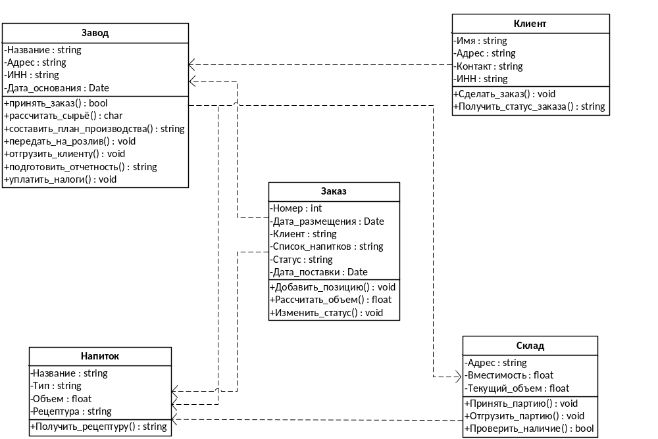

Диаграмма отражает структуру и связи между основными сущностями системы, описывающей работу завода по производству и оптовой реализации напитков. Включает логику заказа, производства, хранения и отчетности.

Основные связи диаграмма:

- Клиент → Заказ — делает
- Завод → Заказ — принимает
- Завод → Склад — управляет
- Заказ → Напиток — содержит.
- Склад → Напиток — хранит
- Напиток → Рецептура — имеет
- Завод → Отчет — формирует

Вывод: Диаграмма классов для завода по производству напитков отражает ключевые сущности и их взаимосвязи в соответствии с бизнес-логикой: от приёма заказов до отгрузки и отчётности. Связи между классами — простые, направленные и логичные: клиент делает заказ, завод его обрабатывает, склад хранит продукцию, а система формирует отчёты.

